تأثير التشعيع على الانتقالات الالكترونية لأغشية اوكسيد النحاس (CuO) المحضرة بطريقة الترسيب الكيميائي الحراري

م.م. كيلان اسعد كاضم- م.م.عمار عايش حبيب-م.م. جاسم محمد عبد اللطيف جامعة ديالى- كلية العلوم- قسم الفيزياء
2008

الملخص:
تم في هذا البحث دراسة تأثيرالتشعيع بأشعة كاما لمصدر(${\text{Cs}}^{\text{137}}$ )على الخواص البصرية المتمثلة بـ معامل الامتصاص و فجوة الطاقة لأغشية اوكسيد النحاس (CuO)المحضرة بطريقة الترسيب الكيميائي الحراري و المرسبة على قواعد زجاجية بدرجة حرارة (350ºC ) و للسمكين مختلفين (9000Å)و(10500Å).

Abstract:

In this research, the study of effect of irradiation by gamma rays for source (Cs¹³⁷) for period time (21) days on optical propertices such as absorption coeffeicient (α)and energy gap (E_{g}) for thin films copper oxide (CuO) prepared by the chemical spray pyrolysis and deposited on glass substrates heated to (350ºC) for two difference thickness and (10500Å). (9000Å)

اوكسيد النحاس (Copper Oxide)

اوكسيد النحاس من المواد شبه الموصلة المهمة وذلك لكونه احد مركبات النحاس الكيميائية، لا يذوب في الماء أو القواعد ويمكن الحصول عليه من أكسدة النحاس، ويتميز بتركيبيه البلوري الأحادي الميل ^{[1]} ، يمتاز اوكسيد النحاس باللون البني الغامق، وهو عديم الرائحة وبالنظر لامتلاك اوكسيد النحاس فجوة طاقة كبيرة نسبياً ومعامل امتصاص عالٍ في المنطقة المرئية لذلك يستخدم في التطبيقات الشمسية وخاصة الخلايا الضوئية-الحرارية الشمسية، حيث يتطلب امتصاصية ذات كفاءة عالية ومدى جيد من الاستقرارية وكذلك تتطلب امتصاصية عالية في مدى الطول الموجي المرئي ^{[2]}.

الجانب العملي

تحضير الأغشية:-

هناك العديد من الطرائق الفيزيائية والكيمائية المستخدمة في تحضير الاغشية الرقيقة ، منها طريقة الترسيب الكيميائي ، وإن الأغشية المحضرة بهذه الطريقة تكون شديدة الالتصاق بالقاعدة وتمتاز هذه الأغشية بمواصفات جيدة تمكننا من استخدامها في تطبيقات الخلايا الشمسية والكواشف ^{[3]}. لتحضير أغشية اوكسيد النحاس (CuO) الرقيقة بطريقة الرش الكيميائي الحراري، استخدمت مادة نترات النحاس المائية (Cu(NO₃)₂.3H₂O) وهي مادة على شكل مسحوق أزرق اللون، وزنها المكافىء (241.60) وبنقاوة (%91 ) ، وقد تم تحضير المحلول بعيارية (0.1 mol) وذلك بإضافة (g416.2) من المادة في (100 ml) من الماء المقطر بصورة تدريجية وباستخدام خلاط مغناطيسي (Magnetic Stirrer)، وباستخدام العلاقة ادناه للحصول على الوزن المراد اذابتهُ ضمن العيارية أعلاه :
(1)……………………. M = (W_{t} / M_{wt}) . (1000/V)
حيث:
M : التركيز المولاري
W_{t} :حجم الماء المقطر
V: الوزن المطلوب اذابتهُ
M_{wt} : الوزن الجزيئ لمادة (Cu(NO₃)₂.3H₂O)

وبعد اكمال عملية الاذابة والحصول على المحلول يترك لمدة زمنية مناسبة لضمان تبريده قبل الرش، ثم يوضع في جهاز الرش وبعد رشه وترسبه على القواعد الزجاجية المحضرة مسبقاً بعد ان يتم تنظيف القواعد جيداً بالكحول والماء نحصل على اغشية CuO وحسب المعادلة الكيميائية الاتية :
$$\text{2Cu}({\text{NO}}_{3})_{2}\overset{\text{Heat}}{\vec{{\text{350}}^{o}C}}\text{2 CuO}+{\text{ 4NO}}_{2}↑+O_{2}↑$$

أن درجة حرارة القواعد الزجاجية المناسبة لتكوين أغشية (CuO) كانت (350ºC) وبضغط هواء مقداره (10⁵N/m²) داخل الغرفة الزجاجية في جهاز الرش، وكان معدل الترسيب الذي حصلنا منه على أغشية متجانسة هو (10cm³/min) ، وكان ارتفاع جهاز الرش (30cm) تقريباً عن القواعد الزجاجية ، وبزمن ترسيب مقداره (15sec) لتجنب التبريد المفاجئ للقواعد الذي يؤدي إلى تشققات في القاعدة الزجاجية، ويعقب عملية الترسيب توقف لمدة (min 3) لضمان عودة الحرارة إلى القيمة الأصلية ولاتمام عملية الإنماء البلوري ، وأن الاغشية التي تم الحصول عليها ذات لون بني شديدة الالتصاق بالقاعدة^{[4]} ، أستخدمت الطريقة الوزنية لقياس سمك الأغشية المحضرة ، ولقد استخدم لهذا الغرض ميزان حساس مـن نـوع (Mettler AE-160) ذي حساسية (10⁻⁴g). الشكل (1) يوضح مخطط لمنظومة الترسيب التي استعملت لتحضير الأغشية الرقيقة لأوكسيد النحاس. ولاجراء القياسات البصرية لمدى الأطوال الموجية nm (300-900) اُستخدم مطياف (UV-160A UV-Visible Recording Spectrophotometer)، وبعد أجراء الفحوصات التركيبية لأغشية (CuO) و للسمكين المختلفين (9000Å)و(10500Å) بواسطة حيود الاشعة السينية(x- ray diffraction )٬تبين أن هذه الأغشية ذات تركيب متعدد التبلور،وكما في الشكل (2). إن الأغشية المحضرة كانت متجانسة وشديدة الألتصاق بالزجاح وخالية من الثقوب الأبرية، و تم تعريض هذه الاغشية لأشعة كاما لمصدر(${\text{Cs}}^{\text{137}}$) لمدة21 يوم .
النتائج والحسابات
1- معامل الامتصاص (Absorption Coefficient -α-)
يعرف معامل الامتصاص بانه نسبة النقصان في فيض طاقة الاشعاع بالنسبة لوحدة المسافة باتجاه انتشار الموجه داخل الوسط^{[4]} ، ويعتمد معامل الامتصاص على طاقة الفوتون الساقط (hυ)، وعلى خواص شبه الموصل من حيث فجوة الطاقة له ونوع الانتقالات الالكترونية التي تحدث بين حزم طاقاته، فعند سقوط حزمة ضوئية على غشاء رقيق فان جزءاً منها سينعكس وجزءاً ينفذ وجزءاً سوف تمتصه مادة الغشاء، وكمية كل من الطاقة المنعكسة والنافذة والممتصة تعتمد على طبيعة مادة الغشاء الرقيق وسطحه والطول الموجي للحزمة الضوئية الساقطة. ان معرفة قيمة معامل الامتصاص يساعد على معرفة طبيعة الانتقالات الالكترونية فاذا كانت قيمة α عالية، أي (α>10⁴cm⁻¹)، فذلك يعني ان احتمالية حدوث انتقال الكتروني مباشر، في حين تدل قيمة αالقليلة، أي (α<10⁴cm⁻¹)، على احتمالية حدوث انتقال الكتروني غير مباشر^{[5]} ، وكذلك فان قيمة معامل الامتصاص تدل على قابلية مادة الغشاء لامتصاص طاقة الاشعاع الساقطة.

ومن القانون الخاص بامتصاص الاشعاع تكون العلاقة بين شدة الضوء النافذ (I) وشدة الضوء الساقط (I_{o}) كما في المعادلة الاتية^{[6,7]} :
$$I=I_{0}e^{(−αt)}\text{.}\text{.}\text{.}\text{.}\text{.}\text{.}\text{.}\text{.}\text{.}\text{.}\text{.}\text{.}\text{.}\text{.}(1)$$
اذ ان:
t: سمك الغشاء الرقيق.
α: دالة للطول الموجي وتعرف بمعامل الامتصاص وتقاس بوحدات (cm⁻¹).
وبعد تبسيط المعادلة السابقة نحصل على:
$$αt=2\text{.}\text{303}\text{Log}\frac{I_{0}}{I}\text{.}\text{.}\text{.}\text{.}\text{.}\text{.}\text{.}\text{.}\text{.}\text{.}\text{.}\text{.}\text{.}\text{.}\text{.}\text{.}\text{.}\text{.}(2)$$
اذ ان المقدار ($\text{Log}\frac{I_{o}}{I}$) يمثل A وهو امتصاصية الغشاء الرقيق، وان شدة الاشعة الساقطة تتناقص بشكل اسي خلال المادة (e^{-αt})، فيكون( α) معامل الامتصاص والذي يمثل نسبة التناقص في طاقة الاشعاع خلال المادة وفق العلاقة التالية^{[8,9]}:
$$α=\frac{2\text{.}\text{303}A}{t}\text{.}\text{.}\text{.}\text{.}\text{.}\text{.}\text{.}\text{.}\text{.}\text{.}\text{.}\text{.}\text{.}\text{.}\text{.}\text{.}\text{.}\text{.}\text{.}(3)$$
من خلال العلاقة (3) و بالاعتماد على طيف الامتصاصية A تم حساب معامل الامتصاص (α) للأغشية المحضرة قبل وبعد التشعيع . يلاحظ من الشكل (3) تغير معامل الامتصاص كدالة لطاقة الفوتون لاغشية اوكسيد النحاس للاسماك Ǻ (9000, 10500)قبل وبعدالتشعيع ، اذ نلاحظ ان قيم معامل الامتصاص مع طاقة الفوتون قليلة عند الطاقات الواطئة ثم يزداد بصورة سريعة بالقرب من حافة الامتصاص البصري وعند مدى الطاقات (2.8-4.2)eV ويعزى ذلك الى ان زيادة السمك ادت الى زيادة عدد التصادمات مع المادة بشكل اكبر وحصول زيادة في قيم معامل الامتصاص٬ كذالك نلاحظ ان حافة الامتصاص لا تكون حادة بل على شكل منحنىٍ وهذا يدل على ان الأغشية المحضرة بهذه الطريقة هي ذات تركيب متعدد التبلور^{[10]}. اما بعد التشعيع فنلاحظ نقصان في قيم معامل الامتصاص و لكلا السمكين٬ ويعزى السبب في ذلك الى ان التشعيع قد أدى الى تقليل درجة التبلور والتي أثرت في عملية الامتصاص وقللت من الالكترونات التي يمكن ان تصل الى حزم التوصيل^{[4,10,11]} . كذالك نلاحظ أيضا إن قيمة حافة الامتصاص الأساسية قد زحفت نحو الطاقات الفوتونية الواطئة بعد التشعيع.
-2فجوة الطاقة الممنوعة
تعرف فجوة الممنوعة ($E_{g}$) بانها اقل طاقة لازمة لانتقال الاليكترون من قمة حزمة التكافؤ الى قعر حزمة التوصيل٬وتعد واحدة من اهم الصفات البصرية لاشباه الموصلات^{[12]} وقد تبين من خلال الدراسة الحالية حدوث نوعين من الانتقالات الالكترونية٬ وهي الانتقالات الاليكترونية المباشرة وغير المباشرة والتي بموجبها تم حساب قيمة فجوة الطاقة وعلى النحو الاتي:

A- حساب فجوة الطاقة الممنوعة للانتقال المباشر المسموح ($E_{g}$)

تم حساب فجوة الطاقة الممنوعة للانتقال المباشر المسموح باستخدام العلاقة التالية^{[11,14,16]}:
$αhν=A(hν−E_{g})^{r}\text{.}\text{.}\text{.}\text{.}\text{.}\text{.}\text{.}\text{.}\text{.}\text{.}\text{.}\text{.}\text{.}(4)$
اذ ان:
:A ثابت٬:α معامل الامتصاص٬ E_{g}: فجوة الطاقة الممنوعة٬ :r معامل اسي يعتمد على نوع الانتقال. يمكن اعادة كتابة المعادلة((4بعد وضع قيمة الثابت ( (rمساوية للقيمة ((1/2بالشكل التالي^{[13]}.
$$(αhν)^{2}=(αE)^{2}=A^{2}(hν−E_{g})\text{.}\text{.}\text{.}\text{.}\text{.}\text{.}\text{.}\text{.}\text{.}\text{.}\text{.}\text{.}(5)$$
لذلك نرسم العلاقة بين $(αhν)^{2}$ وطاقة الفوتون ($hν$) ثم نمد الجزء المستقيم من المنحني ليقطع محور طاقة الفوتون عند [$(αhν)^{2}=0$] فنحصل على قيمة فجوة الطاقة الممنوعة للانتقال المباشر المسموح. الشكل (4) يبين لنا علاقة تغير (αE)² بوصفها دالة لطاقة الفوتون الساقط لأغشية اوكسيد النحاس باسماك (9000, 10500)Ǻ قبل وبعد التشعيع فقد لوحظ ان زيادة السمك تؤدي الى نقصان واضح في قيم فجوة الطاقة الممنوعة ، وهذا النقصان يمكن تفسيره بان زيادة السمك ادى الى زيادة واضحة في عدد تصادمات الفوتون مع المادة وهذا سوف يؤدي الى زيادة عدد الالكترونات والفجوات مما يؤدي الى نقصان في فجوة الطاقة٬اما بعد التشعيع فقد لوحظ زيادة في قيم فجوة الطاقة الممنوعة، وهذا الزيادة يمكن تفسيرها بان التشعيع ادى الى نقصان معامل الامتصاص (α)والذي ادى بدوره الى نقصان في عدد تصادمات الفوتون مع المادة وهذا ادى الى نقصان عدد الالكترونات والفجوات مما ادى الى زيادة فجوة الطاقة . والجدول (1) يبين قيم فجوة الطاقة البصرية المحظورة للانتقال المباشر المسموح للاغشية قبل وبعد التشعيع.

-Bفجوة الطاقة الممنوعة للانتقال غير المباشر المسموح (E_{g})

تم حساب فجوة الطاقة الممنوعة للانتقال غير المباشر المسموح باستخدام المعادلة لتالية [17,15]:
$$αhν=A(hν−E_{g}±E_{P})^{r}\text{.}\text{.}\text{.}\text{.}\text{.}\text{.}\text{.}\text{.}\text{.}\text{.}\text{.}\text{.}\text{.}(5)$$
اذ ان:
$:(+E_{P})$عملية امتصاص فونون ٬$:(−E_{P})$ عملية انبعاث فونون
يمكن اعادة كتابة المعادلة (5)بعد وضع قيمة الثابت ( (rمساوية للقيمة(2) تصبح الاعلاقة (5) بالشكل التالي^{[4,17]}.
$$(αhν)^{12}=A^{12}(hν−E_{g}±E_{P})\text{.}\text{.}\text{.}\text{.}\text{.}\text{.}\text{.}\text{.}\text{.}\text{.}\text{.}\text{.}(6)$$

وبنرسم العلاقة بين $(αhν)^{12}$ وطاقة الفوتون ($hν$) نلاحظ وجود جزأين مستقيمين الشكل ( (5 وكما يأتي :
◄ الجزء الاول امداده يقطع ($hν$)عند قيم واطئة للطاقة ويمثل الانتقالات التي يصاحبها متصاص فونون.
فعندمــــــــــــــا $(αhν)^{12}=0$
تؤول العلاقة ((6 الى : $hν=E_{g}−E_{P}$
وهذا يعني ان عملية امتصاص فونون من الشبيكة يتطلب طاقة صغرى للفوتون مقدارها ($E_{g}−E_{P}$).
◄ الجزء الثاني امداده يقطع ($hν$)عند قيم عالية للطاقة ويمثل الانتقالات التي يصاحبها انبعاث فونون.
فعندمــــــــــــــا $(αhν)^{12}=0$
تؤول العلاقة ((6 الى : $hν=E_{g}+E_{P}$
وهذا يعني ان انبعاث فونون من الشبيكة يتطلب طاقة صغرى للفوتون مقدارها ($E_{g}+E_{P}$).ومن قيمتي التقاطعين تم حساب قيمة فجوة الطاقة للانتقالات غير المباشرة المسموحة (E_{g}). لشكل (5) يوضح علاقة تغير ^{2/1}(αE) كدالة لطاقة الفوتون لاغشية اوكسيد النحاس ذات الاسماك (9000, 10500)Ǻ قبل وبعد التشعيع. وعن طريق المماسات لافضل الخطوط المستقيمة الموجودة في المنحني تمكننا من الحصول على فجوة الطاقة البصرية المحظورة وطاقة الفونون المرافق لهذا العملية ٬فوجد ان قيم فجوة الطاقة للأغشية كافة قيد الدراسة بعد التشعيع كانت اكبر من قيم مثيلاتها قبل التشعيع علما بان سلوك المنحنيات كانت مشابهه لسلوكها قبل التشعيع. والجدول (2) يبين قيم فجوة الطاقة البصرية المحظورة للانتقال غير المباشر المسموح للاغشية قبل وبعد التشعيع.

الاستنتاجات
1 - أدى التشعيع بأشعة كاما إلى نقصان واضح في معامل الامتصاص لاغشية CuO)).
2 -أدى التشعيع بأشعة كاما إلى زيادة قيمة فجوة الطاقة للانتقال المباشر المسموح لأغشية .(CuO) 3- أدى التشعيع بأشعة كاما إلى زيادة قيمة فجوة الطاقة للانتقال غير المباشر المسموح لأغشية .(CuO)

المصــــــــــــــــــادر
[1] | R. Ueda and J. B. Millin, "Crystal growth and characterization", Mc. Graw-Hill, (1975)
[2] | A. Tribble, "Electrical Engineering Materials and Devices", University of Lowa, (2002).
[3] | G. Hass and R. E. Thun, "Physics of Thin Films", Academic press, New York, (1966).
[4] | علي فؤاد الامين، " الخواص البصرية CdS وPbS ومزيجيهما"، رسالة ماجستير، جامعة بغداد، (1996).
[5] | G. Busch and H. Schade, "Lectures on solid state physics", Pergaman Press, London, (1976).
[6] | B. Thangaraju and P. Kaliannan, Crystal Res. Tech., vol. 35, p. 71-75, (2000).
[7] | J. J. Pankove, "Optical processes in Semiconductors", print Ce-Hall, (1971).
[8] | C .Willian,Dickinson, Paul N. Cheremisionoff, "Solar energy technology", Handbook Part A, p. 498, (1980).
[9] | K. Shamala, L. Murthy and K. Narasimha “Studies on tin oxide films prepared by electron beam evaporation andspray pyrolysis methods” ater. Sci., Vol. 27, No. 3, pp. 295–301, (2004).
[10] | N. F. Habubi, K. A. Misjal and A. F. Atwan, "The effect of fast neutron on the optical band gap of cobalt oxide thin film", J. of college of Education, No. 6, p. 41, (2000).
[11] | S. M. Sze, "Physics of semicoudctor devise", 2nd, John Wiley and Sons, Inc. Canda, (1976).
[12] | Y. N. Al-Jammal, "Solid state physics", published by Al-Mousul University, Arabic Version, (1990).
[13] | A. G. Nilens, "Deep imparity in Semiconductors", Wiley-Interscience publication, (1973). .
[14] | D. CHAUHAN, V. R SATSANGI, and R. SHRIVASTAV “Preparation and characterization of nanostructured CuO thin films for photoelectrochemical splitting of water” Bull. Mater. Sci., Vol. 29, No. 7, pp. 709–716,( 2006).
[15] | G. W. Anderson and W. D. Luchrs, J. App. phys. vol. 38, p. 1934, (1968).
[16] | A. Abu El-Fadl, E. M. El-Maghraby, and G. A. Mohamad “Influence  of gamma radiation on the absorption spectra and optical energy gap of Li-doped ZnO thin films” Res. Technol. 39, No. 2, 143-150 (2004).
[17] | امال احمد خلف ، " تاثير شائبة الفلور على الصفات الضوئية للأغشية اوكسيد النحاس (CuO) المحضرة بطريقة الرش الكيميائي الحراري"، رسالة ماجستير، قسم الفيزياء، كلية التربية، الجامعة المستنصرية،(1989).
الجدول (1) قيم فجوة الطاقة المحظورة للانتقال المباشر المسموح
لاغشية اوكسيد الحديد(CuO) قبل وبعد التشعيع.

فجوة الطاقة البصرية Eg (eV) |  | السمك
بعد التشعيع | قبل التشعيع | السمك
2.48 ev | 2.05 ev | 9000Å
2.29 ev | 1.95 ev | 10500 Å

الجدول (2) قيم فجوة الطاقة المحظورة للانتقال غير المباشر المسموح
لاغشية اوكسيد الحديد(CuO) قبل وبعد التشعيع.

فجوة الطاقة البصرية Eg (eV) |  | السمك
بعد التشعيع | قبل التشعيع | السمك
1.9 ev | 1.40 ev | 9000Å
1.6 ev | 1.30 ev | 10500 Å



420









1

الشكل (1): مخطط لمنظومة الترسيب الكيميائي الحراري المستخدم في العمل. 1.جهـاز الـرش، 2. حامل حديـدي ، 3.سخان كهربائي، 4.مجـزئ جهــــد 5. مزدوج حراري، 6.عـداد رقمـي ، 7 .مضخـة هـواء 8.غرفــة التحضـير ، 9. لوح زجاجي.

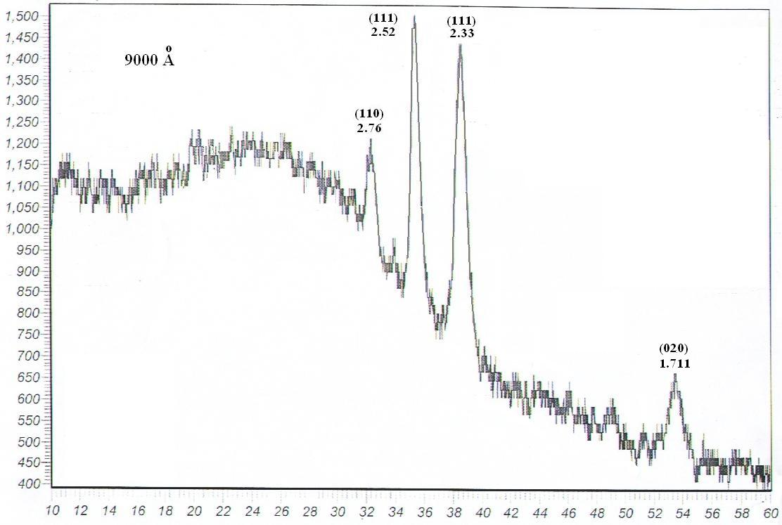
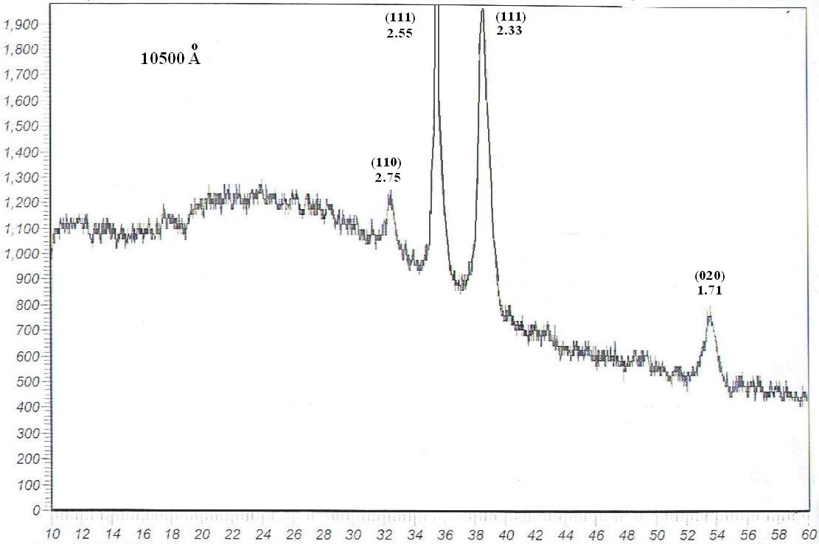
الشكل (2-a): مخطط حيود الأشعة السينية لأغشية اوكسيد النحاس CuO عند السمك
9000
الشكل (-b2): مخطط حيود الأشعة السينية لأغشية اوكسيد النحاس CuO عند السمك
10500

10500

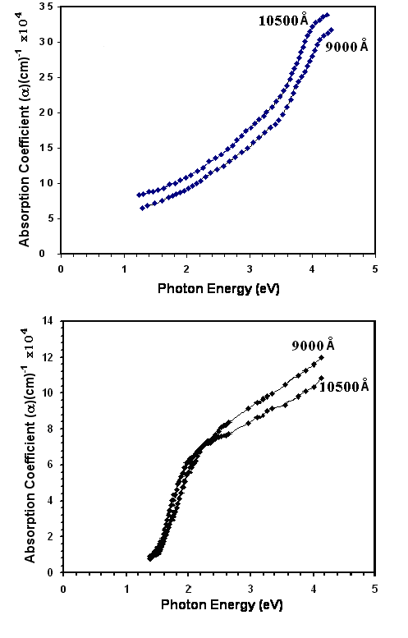
بعد التشعيع
قبل التشعيع

الشكل (3)معامل الامتصاص (α) كدالة لطاقة الفوتون لاغشية CuO ذات الاسماك المختلفة فبل وبعد التشعيع.

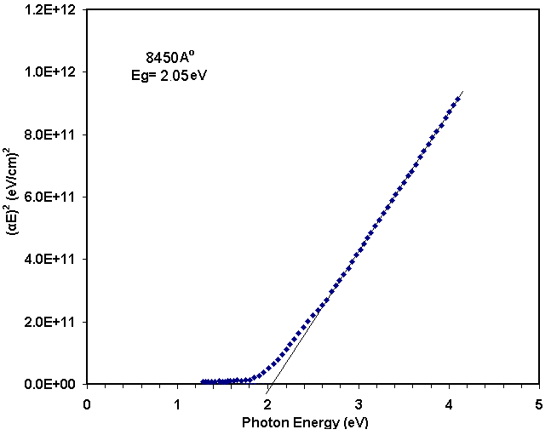
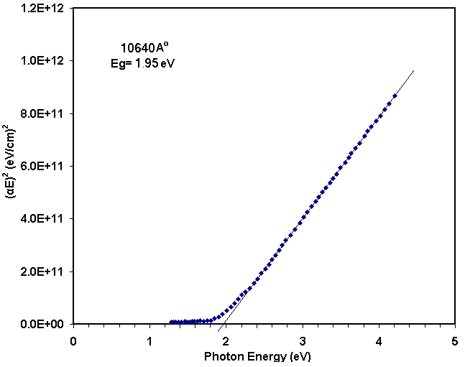
9000
E_{g} = 2.05 eV
10500
E_{g} = 1.95 eV
قبل التشعيع

قبل التشعيع

)

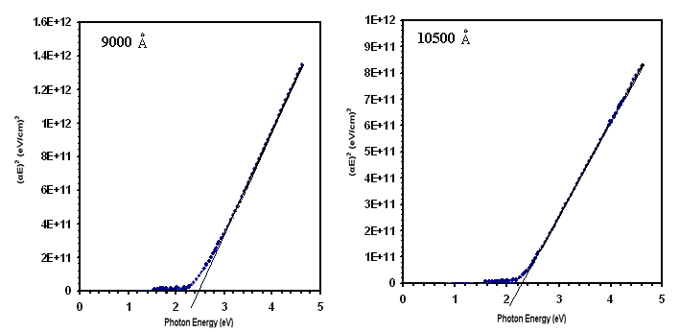
بعد التشعيع
بعد التشعيع

10500 $\overset{o}{A}$
E_{g} =2.29 eV

9000 $\overset{o}{A}$
E_{g} =2.48 eV

الشكل (4)علاقة تغير (αE)² كدالة لطاقة الفوتون لاغشية (CuO) ذات الاسماك المختلفة فبل وبعد التشعيع.

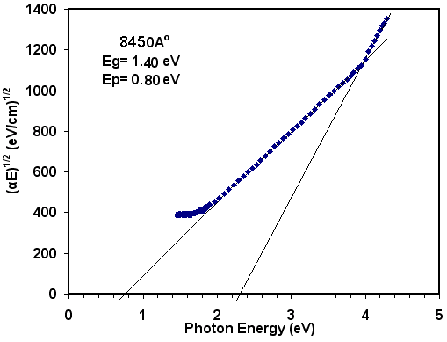
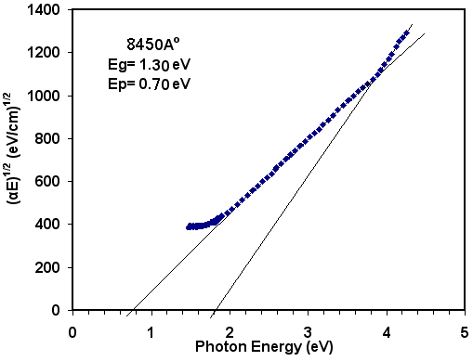
9000
E_{g} = 1.40 eV
10500
E_{g} = 1.30 eV
قبل التشعيع
قبل التشعيع

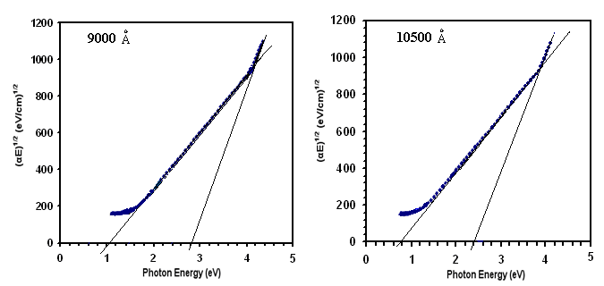
9000 $\overset{o}{A}$
E_{g} = 1.9 eV
10500 $\overset{o}{A}$
E_{g} =1.6 eV
بعد التشعيع

بعد التشعيع

الشكل (5) علاقة تغير (αE)^{1/2} كدالة لطاقة الفوتون لاغشية( CuO )ذات الاسماك المختلفة فبل وبعد التشعيع.

